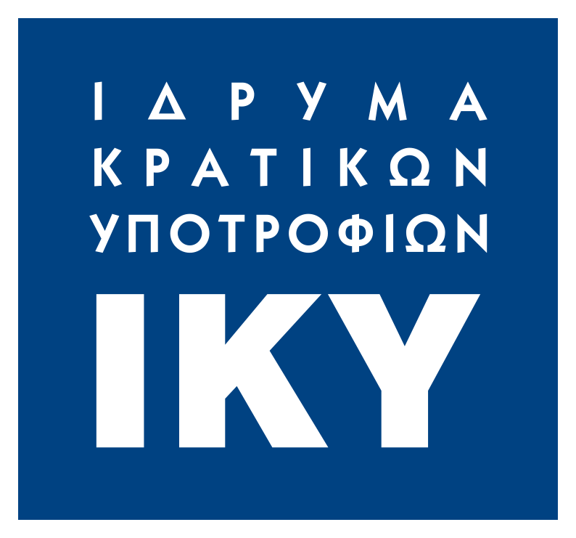
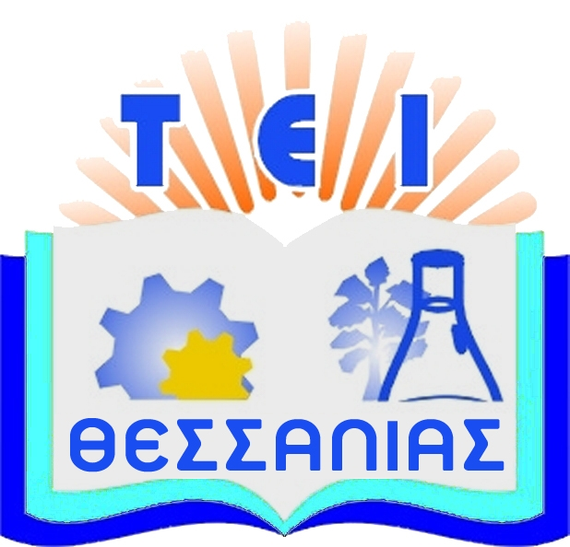



Ο Όμιλος Πρακτικής Άσκησης του ΤΕΙ Αθήνας σε συνεργασία με το ΤΕΙ Θεσσαλίας διοργανώνει Συνάντηση Ενημέρωσης σχετικά με τις ευκαιρίες πρακτικής άσκησης σε Πανεπιστήμια και Επιχειρήσεις του εξωτερικού στο πλαίσιο του Προγράμματος ERASMUS+/PLACEMENT.
H ενημέρωση θα πραγματοποιηθεί την
Δευτέρα 5 Δεκεμβρίου 2016 και ώρα 11:00μμ.
στο Αμφιθέατρο του κτιρίου Διοίκησης Επιχειρήσεων & Μηχανικών Πληροφορικής του ΤΕΙ Θεσσαλίας στη Λάρισα.
Λόγω αυξημένου ενδιαφέροντος η ίδια ενημέρωση θα πραγματοποιηθεί την

Τρίτη 6 Δεκεμβρίου 2016 και ώρα 11:00 μμ.
στο Αμφιθέατρο του τμήματος ΣΤΞΕ του ΤΕΙ Θεσσαλίας στη Καρδίτσα.
Η παρουσία σας κρίνεται ιδιαίτερα σημαντική.

